В школьную библиотеку поступила новая литература:
«Крым от древности до наших дней»
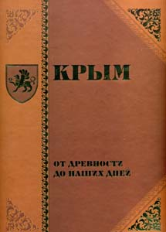

Издательство: "Коктебель, Издательский дом "ЧерноморПресс"" (2010)
Формат: 240x330, 656 стр.
Эта книга посвящена Крыму - замечательному уголку Земли, ставшему для многих любимым и родным. Уникальное энциклопедическое издание рассказывает об истории края и его природе, памятниках архитектуры и музейных собраниях, выдающихся деятелях отечественной науки и культуры, которые жили и творили на этой земле. Читатель узнает о многих удивительных фактах и событиях, связанных с Крымом: страницах литературной и музыкальной жизни, театре, изобразительном искусстве, природных заповедниках и климатических особенностях полуострова, архивах и научных центрах, виноградарстве и виноделии, здравницах и туристических маршрутах. В основе текстов лежат материалы разнообразных документальных, повествовательных и археологических источников, богатой научной литературы и собственные исследования авторов. Большая группа специалистов писала эту книгу. Среди них - историки, археологи, географы, биологи, искусствоведы, литературоведы, музейные сотрудники, журналисты.

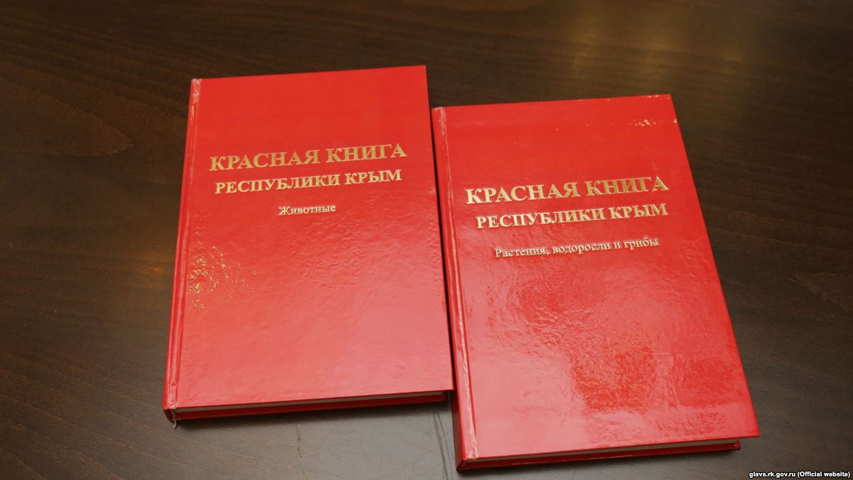
Красная книга Республики Крым, состоящая из двух книг.

Красная книга Республики Крым. Животные
Отв. ред. д. б. н., проф. С. П. Иванов
Симферополь : ООО «ИТ «АРИАЛ», 2015. – 440 с., цв. илл.
Книга является официальным документом, содержащим сведения о видах и подвидах животных, охраняемых на территории Республики Крым. Она включает 370 видов: 7 видов кольчатых червей,12 видов моллюсков, 217 видов членистоногих и 134 вида хордовых. Описание каждого вида
сопровождается цветной иллюстрацией и сеточной картосхемой его распространения на территории Республики Крым.

Красная книга Республики Крым. Растения, водоросли и грибы
Отв. ред. д. б. н.,проф. А. В. Ена и к. – Симферополь : ООО «ИТ «АРИАЛ», 2015. – 480 с.,цв. илл.
Книга является официальным документом, содержащим сведения о видах и подвидах растений,
водорослей и грибов, охраняемых на территории Республики Крым. Она включает 405 видов: 297
видов сосудистых растений, 35 видов мохообразных, 18 видов водорослей-макрофитов, 22 вида
лишайников и 33 вида макроскопических грибов. Описание каждого вида сопровождается цветной
иллюстрацией и сеточной картосхемой его распространения на территории Республики Крым.
Описание каждого вида сопровождается цветной фотографией или рисунком, автор которой указан в конце очерка. Описание каждого вида также сопровождается картосхемой с сеточным обозначением его местонахождений на территории Республики Крым. Основа этих картосхем – карта основных ландшафтных зон Крыма
Приглашаем учителей и учащихся познакомиться с новым поступлением!

